INTERVALOS y ENTORNOS
La recta de los números reales los divide en tres clases: los números reales negativos, son las coordenadas de puntos que se encuentran a la izquierda del origen O; el número real cero, es la coordenada del origen O; los números reales positivos, son las coordenadas de los puntos ubicados a la derecha del origen O.
Sean a y b dos números reales. Si la diferencia a - b es positiva, entonces decimos que a es mayor que b y escribimos a > b. De manera alterna, si a - b es positivo, también podemos decir que b es menor que a y escribimos b < a. Por tanto, a > b y b < a son proposiciones equivalentes.
Sobre la recta de !os números reales, si a > b, el punto con coordenada a está a la derecha del punto con coordenada b. Por ejemplo, 0 > -1, ¶ > 3 y < 2. Además,
a > 0 es equivalente a que a sea positiva
a < 0 es equivalente a que a sea negativa
Si la diferencia a - b de dos números reales es positiva o cero, esto es, si a> b o a = b, entonces decimos que a es mayor que o igual a b y escribimos a ≥ b. De manera alterna, si a ≥ b, también podemos decir que b es menor que o igual a a y escribimos b ≤ a.
Proposiciones de la forma a < b o b > a son denominadas desigualdades estrictas; proposiciones de la forma a ≤ b o b ≥ a son desigualdades no estrictas. Los símbolos <, >, ≤, ≥ son llamados signos de desigualdad.
Si x es un número real y x ≥ 0, entonces x es positivo o bien es cero.
Como consecuencia, describimos la desigualdad x ≥ 0 diciendo que x es no negativo.
Las desigualdades son útiles para representar ciertos subconjuntos de números reales. Para hacerla pueden utilizarse otras variaciones de la notación de desigualdades.
GRAFICACIÓN DE DESIGUALDADES
- En la desigualdad x > 4, x es cualquier número mayor que 4.
- En la desigualdad 4 < x ≤ 6, x es cualquier número entre 4 y 6, incluso 6, pero excluyendo a 4.
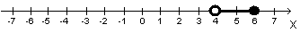

INTERVALOS
Sean a y b dos números reales con a < b: un intervalo cerrado denotado por [a, b], consta de todos los números reales x para los cuales a ≤ x ≤ b. Un intervalo abierto, denotado por (a, b), consta de todos los números reales x para los cuales a < x < b. Los intervalos semiabiertos o semicerrados son (a, b ], constituidos por todos los números reales x para los cuales a < x ≤ b, ó [a, b), integrados por todos los números reales x para los cuales a ≤ x < b. En cada una de estas, definiciones a es el extremo izquierdo y b el extremo derecho del intervalo.
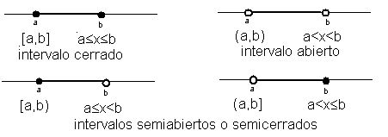
El símbolo ∞ (se lee "infinito") no es un número real, sino una notación utilizada para indicar que no hay un límite en la dirección positiva. El símbolo - ∞ (se lee "menos infinito") tampoco es un número real, sino la notación utilizada para indicar que no hay un límite en la dirección negativa. Por medio de los símbolos ∞ y - ∞ podemos definir otras cinco clases de intervalos:
[a, ∞) consiste de todos los números reales x para los cuales a ≤ x < ∞ (x ≥ a)
(a, ∞) consiste de todos los números reales x para los cuales a < x < ∞ (x > a)
(-∞, a] consiste de todos los números reales x para los cuales -∞ < x ≤ a (x ≤ a)
(-∞, a) consiste de todos los números reales x para los cuales -∞ < x < a (x < a)
(-∞,∞) consiste de todos los números reales x para los cuales -∞< x < ∞ (todos los números reales)
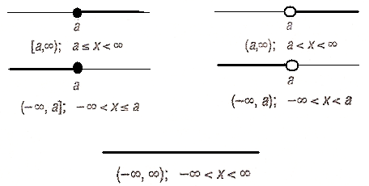
VALOR ABSOLUTO
El valor absoluto de un número a es la distancia desde el punto cuya coordenada es a al origen. Por ejemplo, el punto cuya coordenada es -4 está a 4 unidades del origen. El punto cuya coordenada es 3 está a 3 unidades del origen. Por tanto, el valor absoluto de -4 es 4, y el valor absoluto de 3 es 3.
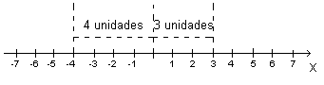
Una definición más formal de valor absoluto está dada a continuación.
El valor absoluto de un número real a, denotado por el símbolo lal; está definido por las reglas:
lal= a si a ≥ 0 y lal= -a si a < 0
Por ejemplo, ya que -4 < 0, entonces la segunda regla debe ser utilizada para obtener |-4| = -(-4) = 4.
ENTORNOS
Un entorno se representa como un intervalo abierto.
E (a , h) = (a - h, a + h) = {x e R I | x-a I < h}
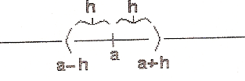
El centro puede ser positivo, negativo o nulo pero el radio "h", al ser una distancia, debe ser siempre un número positivo.
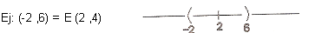
Para buscar el centro: (-2 + 6) /2 = 2
Para buscar el radio: (6- (-2) = 4
el mayor menos el menor
ENTORNO REDUCIDO
E* (a , h) = (a - h , a) U (a, a + h} = {x e R I 0< I x-a I < h}
